Link github lap 05 : <https://github.com/nampt19/tkxdpm-20173266>/tree/main/Lab05

Bước 1 : chạy app Lap05-OMSServer.

Bước 2 : chạp app Lap05-OMSApp là xem được.

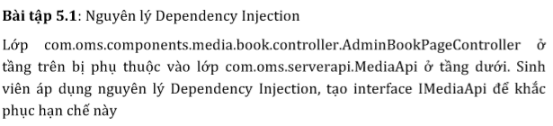

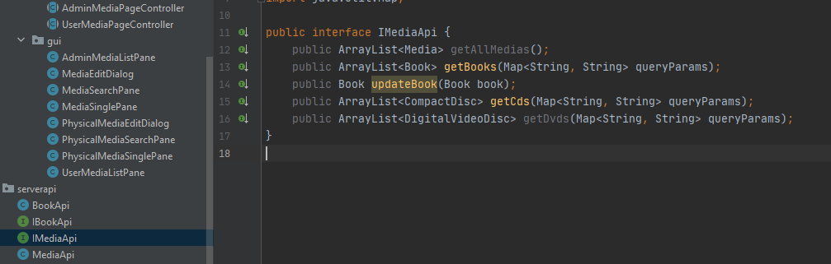

**Hình 1 : Interface ImediaApi**

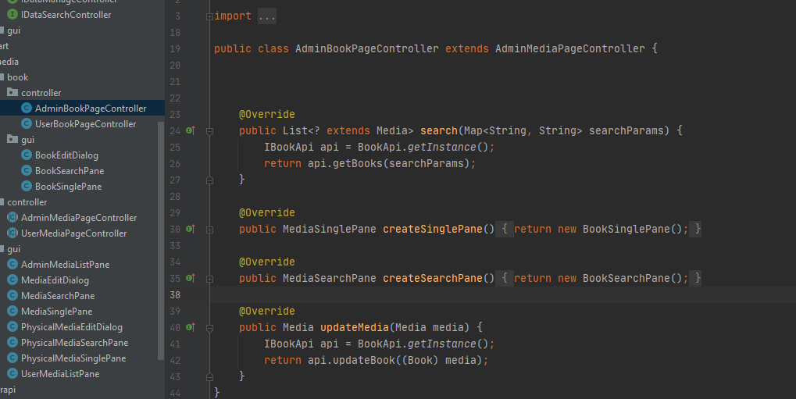

**Hình 2 : giảm bớt sự phụ thuộc bằng cách cùng interface**

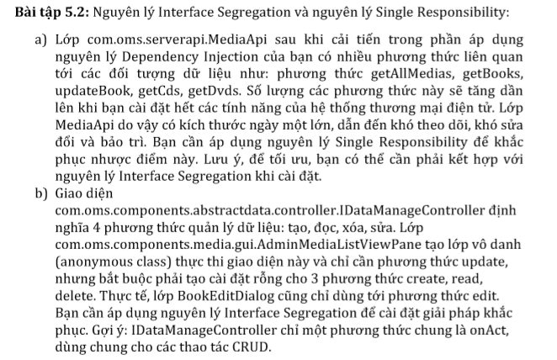

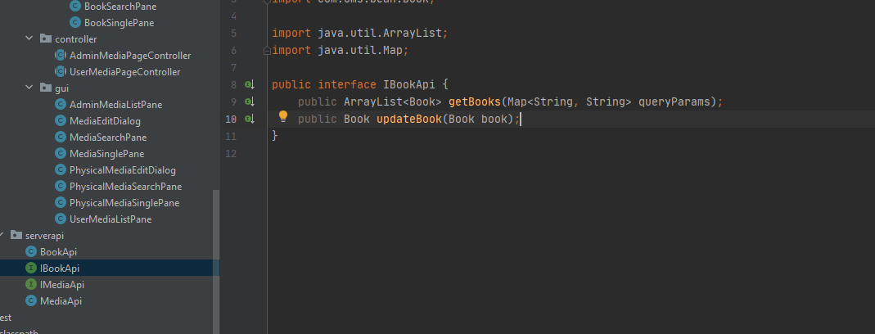

**Hình 3 : Tách interface ImediaApi thành IBookApi chỉ gồm các nghiệp vụ về sách , nhằm giảm thiểu sự cài đặt hàm**

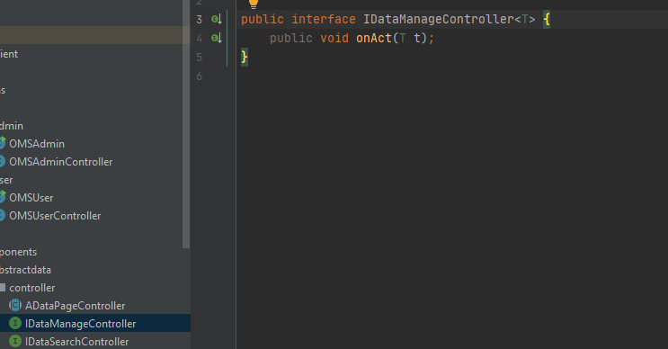

**Hình 04 : Làm đúng yêu cầu , chỉ 1 hành động onAct ở interface**

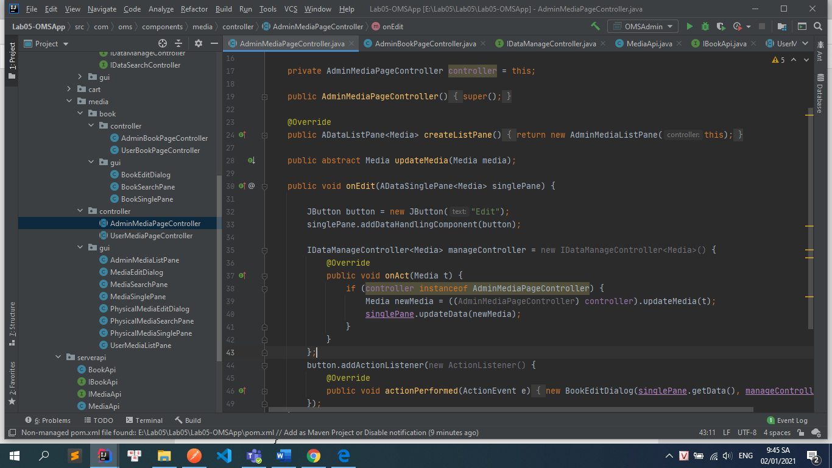

**Hình 05 : Làm đúng yêu cầu cài đặt hàm khởi tạo controller ở AdminMediaPageController**

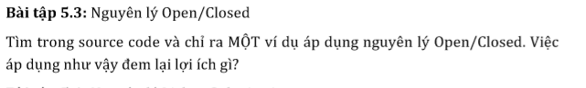

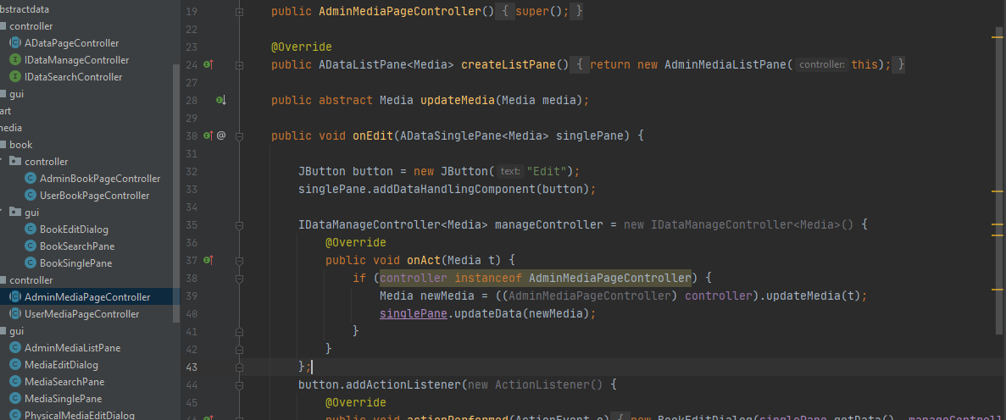

**Ở lớp AdminMediaPageController dùng interfae IdataManageController cho sinhglePane , lớp này cũng có thể dùng ở UserMediPageController.** **Thỏa mãn nguyên tắc này là điều tạo nên lợi ích lớn nhất từ kỹ thuật lập trình hướng đối tượng (tính mềm dẻo, tính tái sử dụng được, tính bảo trì,...).**

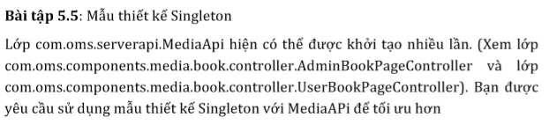

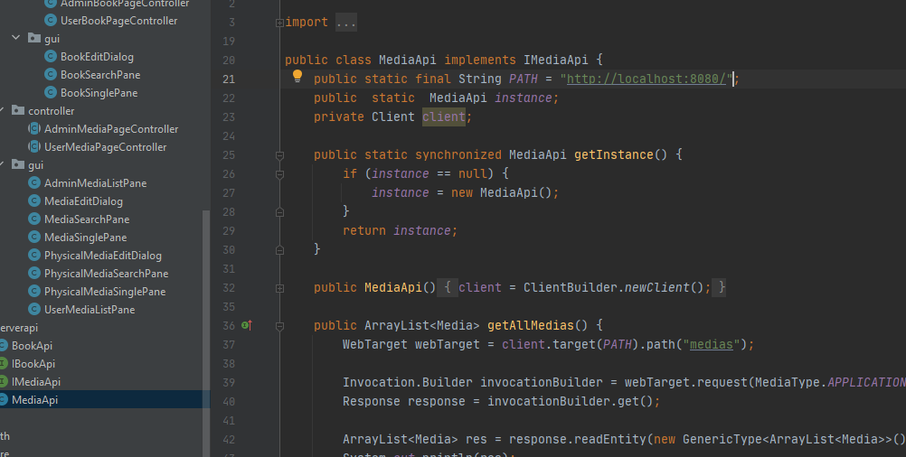

**Hình 05 : Làm đúng yêu cầu cài đặt singleTon ở MediaApi**